**正本**

**禹州市2018年农机深松整地补助项目**

投标文件（二）

（符合性证明文件）

（一标段）

**投 标 文 件**

项目名称：禹州市2018年农机深松整地补助项目

采购编号：YZCG—G2018186

投 标 人： 禹州市金穗农机专业合作社（盖章）

法定代表人或授权代表： （签字）

日 期：2018年8月5日

**投标文件目录**

1. **确认函 .....................................................1**
2. **投标书......................................................2**
3. **开标一览表..................................................3**
4. **投标分项报价一览表..........................................4**
5. **投标偏离表..................................................5**
6. **售后服务承诺................................................6**
7. **其它（供应商认为有必要的证明材料）..........................7**

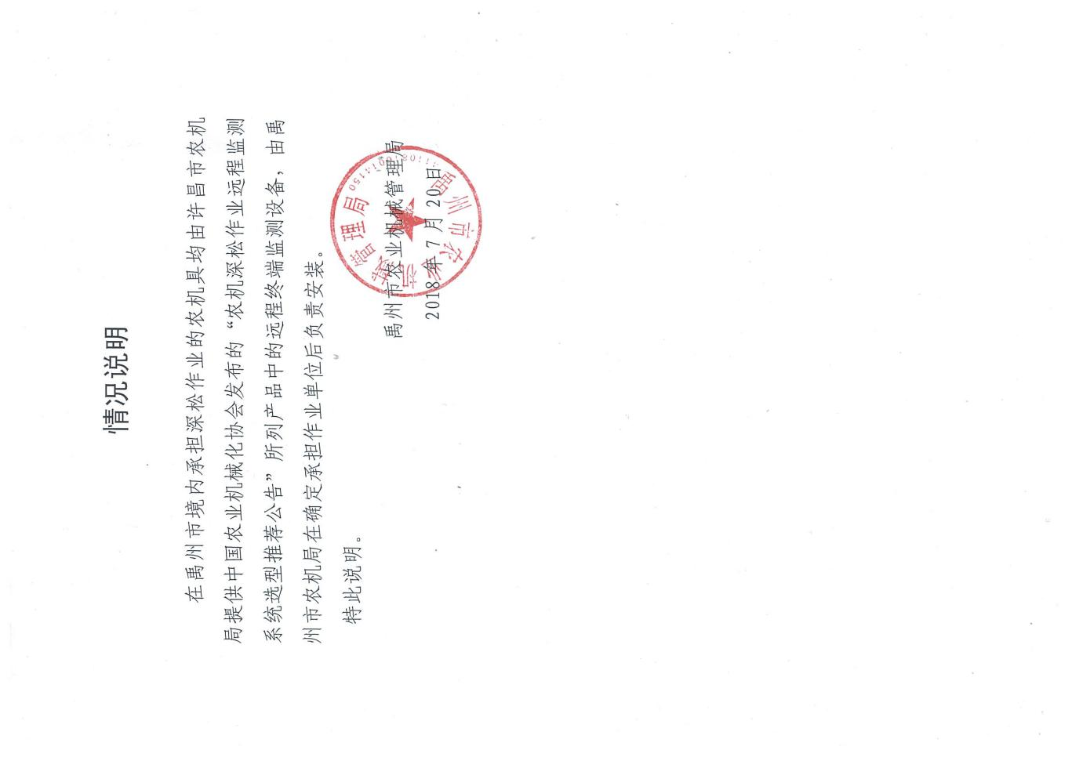

附件1

**确 认 函**

**致：禹州市政府采购中心**

我公司已收到禹州市2018年农机深松整地补助项目的招标文件， 经过认真详细审阅，确认对下列事项全部认可并且无异议：

1、招标文件要求不存在不合理性、限制性条款。

2、招标文件中各项技术参数要求，不存在倾向性、唯一性、排他性。

法人代表（或被委托人）签字：

（ 投标人名称及公章）：禹州市金穗农机专业合作社

2018 年8月5日

附件2

**投 　标　 书**

致：禹州市政府采购中心

根据贵方项目编号为YZCG—G2018186号的招标采购邀请，签字代表李东旭、理事长（全名、职务）经正式授权并代表投标人禹州市金穗农机专业合作社、禹州市郭连镇岗头李村（投标人名称、地址）提交下述文件正本一份和副本四份，并对之负法律责任。

据此函，签字代表宣布同意如下：

1. 所附报价表中规定的应提供和交付的货物总价为人民币 339592元 ，即（大写）叁拾叁万玖仟伍佰玖拾贰元整　。
2. 行招标文件中规定的每一项要求，按期、按质、按量履行合同。

3、我方愿按《中华人民共和国合同法》履行我方的全部责任。

4、投标人已详细审查全部招标文件，包括修改文件以及全部参考资料和有关附件。我们完全理解并同意放弃对这方面有不明及误解的权力。

5、本投标自开标日起有效期为60天。

6、投标人同意提供按照贵方可能要求的与其投标有关的一切数据或资料，理解贵方不一定要接受最低价的投标或收到的任何投标。

7、我方保证投标文件中的所有资料均为真实、有效的，如有虚假，我方承诺投标文件无效并愿承担一切责任。

8、与本投标有关的一切正式往来请寄：

地址：禹州市郭连镇岗头李村 邮政编码：461670

电话：13849855023 传真：

投标人代表姓名、职务：李东旭、理事长

投标人名称：（签章）：

日期：2018年8月5日

附件3

**开标一览表**

|  |  |  |  |  |
| --- | --- | --- | --- | --- |
| 标段 | 项目名称 | 投标报价 | 工期 | 备注 |
| 一标段 | 禹州市2018年农机深松整地补助项目 | 大写：叁拾叁万玖仟伍佰玖拾贰元整  小写：339592元 | 以签订合同为准 |  |

投标人（公章）：禹州市金穗农机专业合作社

投标人法定代表人 （或授权代表）签字：

日期：2018年 8月 5日

注：交货期指最终交货时间（日历天）。工期指完成该项目的最终时间（日历天）。

附件4

**投标分项报价一览表**

|  |  |  |  |  |  |  |  |  |
| --- | --- | --- | --- | --- | --- | --- | --- | --- |
| 序号 | 名 称 | 品牌、规格及型号 | 技术参数 | 单 位 | 数 量 | 单 价 | 总价 | 产地及  厂家 |
| 1 | 禹州市2018年农机深松整地 | 农机深松整地服务 | 打破犁底层，作业深度大于25厘米，相邻两铲间距不超过2.5倍深松深度，深松后合墒弥平，田面平整，没有漏耕，深浅基本一致，适宜播种作业。 | 亩 | 13600 | 24.97元 | 339592元 | 禹州市郭连镇岗头李村、禹州市金穗农机专业合作社 |
|  |  |  |  |  |  |  |  |  |
| 合 计 | | 大写：叁拾叁万玖仟伍佰玖拾贰元整　 小写：339592元 | | | | | | |

投标人（公章）：

投标人法定代表人 （或授权代表）签字：

附件5

**投标偏离表**

|  |  |  |  |  |  |  |
| --- | --- | --- | --- | --- | --- | --- |
| 序号 | 名 称 | 品牌规格及型号 | 厂家及产地 | 招标文件  要求数据 | 投标数据 | 偏 离 值 |
| **1** | 禹州市2018年农机深松整地 | 农机深松整地服务 | 禹州市郭连镇岗头李村、禹州市金穗农机专业合作社 | 深松作业应能打破犁底层，作业深度大于25厘米，不超过40厘米；如果采用凿（铲）式深松机，相邻两铲间距不得大于2.5倍深松深度；深松后要合墒弥平，做到田面平整，土壤细碎，没有漏耕，深浅基本一致，适宜播种作业。 | 深松作业应能打破犁底层，作业深度大于25厘米，不超过40厘米；采用凿（铲）式深松机，相邻两铲间距不得大于2.5倍深松深度；深松后要合墒弥平，做到田面平整，土壤细碎，没有漏耕，深浅基本一致，适宜播种作业。 | 无偏离 |
|  |  |  |  |  |  |  |

投标人（公章）：

投标人法定代表人（或授权代表）签字：

附件6

**售后服务承诺**

禹州市金穗农机专业合作社位于禹州市郭连镇岗头李村，成立于2013年12月26日，合作社管理机构为理事会，监督机构为监事会，2013年12月26日注册登记，注册资金壹佰伍拾万圆整。

目前合作社拥有农机（动力机械）总数量43台/套，包括大中型拖拉机23台/套（其中800型-1000型拖拉机6台/套，1204型拖拉机3台/套，1354型拖拉机4台/套，1404型拖拉机4台/套，1504型拖拉机6台/套），小麦收割机9台，玉米收割机8台，秸秆打捆机2台，自走式喷雾机1台，禹州市金穗农机专业合作社自成立以来，在农业生产、社会服务中发挥了重要作用，效果十分显著，农机专业合作社机械多、服务能力强，能够承担大面积农机深松作业任务。

最后我承诺：如果本次中标《禹州市2018年农机深机整地补助项目》一标段的农机深松整地服务，将严格按照项目要求，服从招标方的组织管理，认真组织农机具、保质保量，按时完成作业任务。

禹州市金穗农机专业合作社

2018年8月5日

附件7

**其它**

**（供应商认为有必要的证明材料）**

投标人承担深松作业的农机具须安装在中国农业机械化协会发布的“农机深松作业远程监测系统选型推荐公告”所列产品中的远程终端监测设备。

